FORMULARE

Formularul – 1 Formular de ofertă (propunerea financiară) pentru atribuirea contractului

Formularul – 2 Centralizator de preţuri

Formularul – 3 Propunere tehnică pentru atribuirea contractului

FORMULARUL nr. 1

OFERTANTUL
__________________
(denumirea/numele)

FORMULAR DE OFERTĂ
Către ....................................................................................................
(denumirea autorității contractante și adresa completă)

Domnilor,
1. Examinând documentația de atribuire, subsemnații, reprezentanți ai ofertantului _______________________________ , (denumirea/numele ofertantului) ne oferim ca, în conformitate cu prevederile și cerințele cuprinse în documentația mai sus menționată, să furnizăm ,,……………………………………………………………………………………….…pentru suma de ________________________ lei, (suma în litere și în cifre) la care se adaugă taxa pe valoarea adaugată în valoare de ______________________ lei (suma în litere și în cifre)
2. Ne angajăm ca, în cazul în care oferta noastră este stabilită câștigătoare, să furnizam produsele în conformitate cu specificaţiile din caietul de sarcini în _______ (perioada în litere si în cifre).
3. Ne angajăm să menținem această ofertă valabilă pentru o durată de______________ zile, respectiv până la data de __________________(durata în litere si în cifre) (ziua/luna/anul) și ea va rămâne obligatorie pentru noi și poate fi acceptată oricând înainte de expirarea perioadei de valabilitate.
4. Până la încheierea și semnarea contractului de achiziție publică această ofertă, împreună cu comunicarea transmisă de dumneavoastră, prin care oferta noastră este stabilită câștigătoare, vor constitui un contract angajant între noi.
5. Întelegem că nu sunteți obligați să acceptați oferta cu cel mai scăzut preț sau orice altă ofertă pe care o puteți primi.

Data _____/_____/_____

_____________, în calitate de _____________________, legal autorizat sa semnez
(semnatura)
oferta pentru și în numele ____________________________________.
(denumirea/numele ofertantului)
FORMULARUL nr. 2
Operator Economic
..........................
(denumirea)

CENTRALIZATOR DE PREŢURI

Nr crt. |  |  |  | Denumirea produsului | Valoare estimată totală  RON fără TVA | UM | Cantitatea solicitată  U.M | Preț unitar RON fără TVA | Preț total RON  fără TVA
0 |  |  |  | 1 | 2 | 3 | 4 | 5 | 6=4*5
LOT 1 |  | 1 |  | Banner dimensiune 200x60 cm cu găuri pentru agățat | 378.00 | buc | 6 | se completează de către ofertant | se completează de către ofertant
 |  | 2 |  | Banner personalizat 300x80 cm cu găuri pentru agățat | 732.00 | buc | 6 | se completează de către ofertant | se completează de către ofertant
 |  | 3 |  | Banner personalizat dimensiune 400cmx80cm cu găuri pentru agățat | 1008.00 | buc | 6 | se completează de către ofertant | se completează de către ofertant
 |  | 4 |  | Roll-up personalizat promovare Conferință cu dimensiunea 85x200cm, cu suport extensibil și geantă de transport | 3030.00 | buc | 10 | se completează de către ofertant | se completează de către ofertant
TOTAL LOT 1 |  |  |  |  | 5148.00 | - | - | - | se completează de către ofertant
Lot 2 |  | 1 |  | Pix plastic | 1200.00 | buc | 300 | se completează de către ofertant | se completează de către ofertant
 |  | 2 |  | Mapă(servietă) material textil cu mâner, 2 fermoare și etichetă personalizată | 900.00 | buc | 50 | se completează de către ofertant | se completează de către ofertant
 |  | 3 |  | Ecuson vertical PVC 76x105mm cu șnur textil culoare albastru cu carabinieră pentru ecuson | 100.00 | buc | 50 | se completează de către ofertant | se completează de către ofertant
TOTAL LOT 2 |  |  |  |  | 2200.00 | - | - | - | se completează de către ofertant
LOT3 | 1 |  | Breloc metalic, personalizat prin print UV, culoare argintiu |  | 1200.00 | buc | 100 | se completează de către ofertant | se completează de către ofertant
 | TOTAL LOT 3 |  |  |  | 1200.00 | - | - | - | se completează de către ofertant

Se va oferta unul sau mai multe loturi.

Nu se acceptă oferte parțiale în cadrul unui lot și nici oferte alternative.

Semnătura ofertantului sau a reprezentantului ofertantului .....................................................
Numele şi prenumele semnatarului .....................................................
Capacitate de semnătura .....................................................
Detalii despre ofertant
Numele ofertantului .....................................................
Ţara de reşedinţă .....................................................
Adresa .....................................................
Adresa de corespondenţă (dacă este diferită) .....................................................
Adresa de e-mail .....................................................
Telefon / Fax .....................................................
Data .....................................................

FORMULARUL nr. 3

OFERTANTUL
__________________
(denumirea/numele)

PROPUNERE TEHNICĂ
Nr.  crt. |  | Cerinţe autoritate contractantă | Cant. | PROPUNERE TEHNICĂ OFERTANT
LOT 1
1 |  | Banner dimensiune 200x60cm cu găuri pentru agățat  Grafica pentru personalizarea produselor va fi pusa la dispozitie de catre beneficiar. | Buc 6 | se completează de către ofertant
2 |  | Banerr personalizat 300x80cm cu găuri pentru agățat  Grafica pentru personalizarea produselor va fi pusa la dispozitie de catre beneficiar. | Buc 6 | se completează de către ofertant
3 |  | Banner personalizat dimensiune 400cmx80cm cu găuri pentru agățat  Grafica pentru personalizarea produselor va fi pusa la dispozitie de catre beneficiar. | Buc 6 | se completează de către ofertant
4 |  | Roll-up personalizat promovare Conferință cu dimensiunea 85x200cm, cu suport extensibil și geantă de transport  Grafica pentru personalizarea produselor va fi pusa la dispozitie de catre beneficiar. | Buc 10 | se completează de către ofertant
LOT 2
1 |  | Pix plastic  Reciclat, corp opac colorat albastru, clips opac alb, personalizat prin print UV- Grafica pentru personalizarea produselor va fi pusa la dispozitie de catre beneficiar | Buc 300 | se completează de către ofertant
2 |  | Mapă(servietă) material textil cu mâner, 2 fermoare și etichetă personalizată  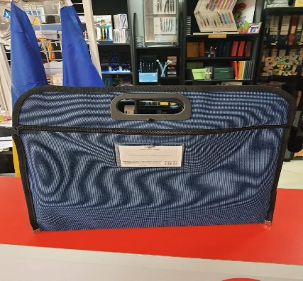  Model orientativ | Buc 50 | se completează de către ofertant
3 |  | Ecuson vertical PVC 76x105mm cu șnur textil culoare albastru cu carabinieră pentru ecuson  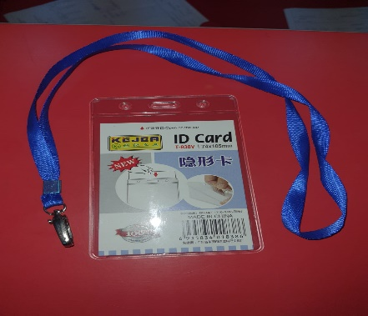  Model orientativ | Buc 50 | se completează de către ofertant
LOT 3
1 | Breloc metalic, personalizat prin print UV, culoare argintiu  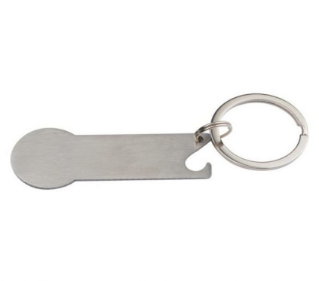  Model orientativ |  | Buc 100 | se completează de către ofertant

- TERMEN DE LIVRARE
Termenul de livrare, este de maxim 05.05.2022.

2. RECEPȚIA PRODUSELOR
Produsele vor fi livrate şi recepţionate la Str. Gării, nr 63-65 Galați
Recepția produselor se va efectua pe bază de proces verbal semnat de Contractant și Autoritatea Contractantă. Recepția produselor se va realiza în mai multe etape, în funcție de progresul contractului, respectiv:
Recepția cantitativă se va realiza după livrarea produsului la locația indicată de Autoritatea Contractantă.
Recepția calitativă se va realiza după verificarea tuturor cerințelor tehnice prevăzute în caietul de sarcini, precum și funcționalitatea acestora și, sau după caz, după remedierea tuturor defectelor, cel târziu în ultima zi a termenului maxim de livrare a produsului.

3. PLATA
Plata se face în termen de maxim 30 de zile, de la livrarea produselor, în contul contractantului deschis la
Trezoreria statului.
Documentele justificative care trebuie să însoţească factura:
proces verbal de recepție cantitativă;
proces verbal de recepție calitativă;

4. PREVEDERI CONTRACTUALE
Nu se acceptă actualizarea preţului contractului.

NOTĂ
Răspunderea pentru conținutul caietului de sarcini aparține persoanei din compartimentul autoritatii contractante ce procedează la întocmirea acestuia, pe baza necesitatilor asumate de compartimentul respectiv.

Semnătura ofertantului sau a reprezentantului ofertantului .....................................................
Numele şi prenumele semnatarului .....................................................
Capacitate de semnătura .....................................................
Detalii despre ofertant
Numele ofertantului .....................................................
Ţara de reşedinţă .....................................................
Adresa .....................................................
Adresa de corespondenţă (dacă este diferită) .....................................................
Adresa de e-mail .....................................................
Telefon / Fax .....................................................
Data ....................................................

